1주차 주간 보고서

1. 작업 내용

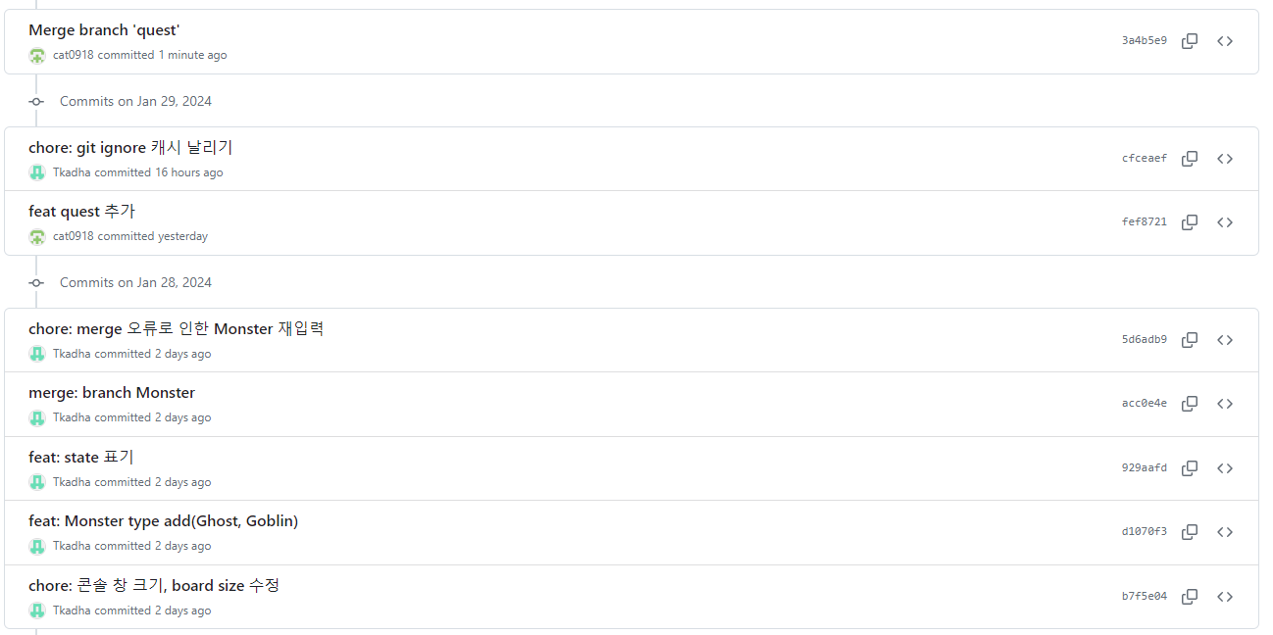

2. 진척도

1) 퀘스트 (90%)  
- 퀘스트 파일 입출력, 띄우기, 보상 설정 (O)  
- NPC가 구현이 되지 않아서 퀘스트 수락과 완료가 되지 않는다.

2) 몬스터 (80%)  
- 몬스터 2종류(고스트, 고블린), 피격 판정 딜레이를 위한 무적 시간 적용 (O)  
- 보상 설정 (드랍 아이템), 일정 시간 마다 리젠 (X)

3. 기획서 수정 내용 + 이유  
- 지난 주 컨펌 받은 내용 추가   
(전체적인 게임 흐름도, 이미지 추가, 상점 설명 추가, 규칙집 추가)

4. 팀원 의견 3개씩

이상유 – 1. 준하가 너무 열심히 함. 2. 준하가 모르는거 잘 알려줌. 3. 준하가 너무 일찍 일어나요

최준하 – 1. 상유가 코딩을 너무 늦게 해요. 2. 게임을 너무 합니다. 3. 모르는 거 있으면 바로바로 물어봐서 좋습니다.

5. 질문 1개씩

이상유 – txt 파일 만들어서 파일 입출력을 할 때 한글이 깨져서 출력이 되는데 해결방법이 있는지가 궁금합니다. (정롭비가 알려준 방식을 사용하였지만 실패함.)

최준하 – 깃허브 머지 할 때 .ipch, .suo 같은 코드들이 충돌이 일어나서 머지가 되지 않았다.

6. 상대 코드 리뷰 1개씩

이상유 – 정롭비 코드: 경이롭다. 역시 정롭비라서 다르다 라는 것을 느꼈다.

최준하 – 정롭비 코드: 경이롭다. 서버에 대해 모르는 입장에서 대단하다고 생각한다.  
질문 한가지: Socket.h를 보면 #ifdef _WIN32를 여러 번 사용하여 작성 했는데 한번 정의 되면 다른 #ifdef _WIN32들의 내용을 읽지 않는 걸로 알고 있는데 그렇다면 맨 위에 있는   
#ifdef _WIN32를 제외하고는 작동을 하지 않는게 아닌지 아니면 #endif를 했다면   
다시 #ifdef _WIN32를 사용할 수 있는지가 궁금하다.